الجمهوريــــــــة الجزائريــــــة الديمقراطيـــــة الشعبيـــــة
République Algérienne Démocratique et Populaire
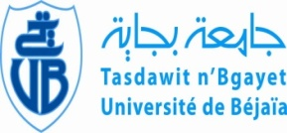
Ministère de l’Enseignement Supérieur
et de la Recherche Scientifique
Université de Bejaia
Faculté des Lettres et des Langues
Aboudaou
Département de Langue et Littérature Anglaise

Aboudaou
Tél. : Tél : 034/22/15/42
Fax : Fax : 034 /22/15/47
وزارة التعليــم العالــي والبحــث العلمــي
جامعــة بجايــة
كليـــــة الآداب واللغـــــات
أبـــوداو
قســم اللغــة والأدب الانجليزى
وزارة التعليــم العالــي والبحــث العلمــي
جامعــة بجايــة
كليـــــة الآداب واللغـــــات
أبـــوداو
قســم اللغــة والأدب الانجليزى

47

Aux Etudiants en 1^{éme} Année Groupe 1

Vous êtes informés que votre examen de remplacement du module de "L’EXPRESSION ORALE" avec M^{elle} AKKAR est programmé le mercredi 17 Février 2016, à la salle 02 Bloc 03 ; à 13h00.
Fait le 14/02/2016
Le Département

